
Jouer avec le hasard : Simulation informatique.
Une personne lance en l’air quatre fois de suite une pièce de monnaie et note à chaque fois le côté où elle retombe : pile ou face.
1- Compléter l’arbre suivant et lister tous les chemins possibles :
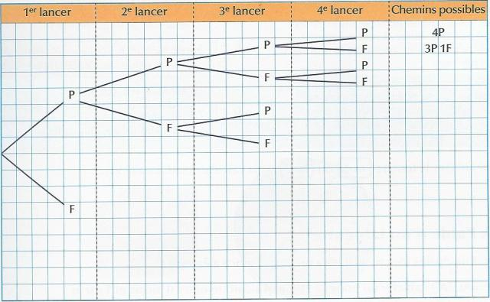

2- A l’aide des résultats obtenus à la question 1, compléter la colonne « effectifs » du tableau.
Nombre de piles obtenus | Effectif | Probabilité | Fréquence pour 100 parties (à 0,01 près) | Fréquence pour 1000 parties (à 0,01 près)
0
1
2
3
4
TOTAL | 16

3- Compléter la colonne « Probabilité » en utilisant la formule :
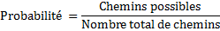
4- A l’aide d’un tableur simuler 100 parties et 1000 parties.
Pour remplir cette colonne on pourra utiliser la fonction « somme »
On choisira PILE=1 et on pourra s’aider de la fiche technique.
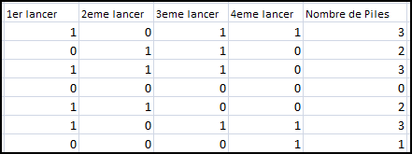
5- Sur la même feuille de calcul recopier le tableau de la question 2, et écrire les formules permettant de remplir automatiquement les colonnes fréquences. (On pourra utiliser la fiche technique).
6- Utiliser la touche F9 afin de simuler plusieurs parties successives, comparer alors les colonnes Fréquence et Probabilités. Conclure.
………………………………………………………………………………………………………………………………………………………………………………………………………………………………………………………………………………………………………………………………………………………………………………………………………………………………………………………………………………………………………………………………………………………………………………………………………………………………………………………………………………………………………………………………………………………………………………………………

FICHE TECHNIQUE

ENT(ALEA()+0,5) : Permet d’obtenir un nombre aléatoire entre 0 et 1.(Peut être utile pour simuler un pile ou face).

NB.SI(A1 :A100 ;1) : Permet de dénombrer le nombre de sortie du 1 de la cellule A1 jusqu’à la cellule A100.

ALEA.ENTRE.BORNES(1 ;6) : Permet d’obtenir un nombre entier aléatoire entre compris entre 1 et 6.

ARRONDI : Arrondit un nombre au nombre de chiffres indiqué.

SOMME(B1 : B10) : Calcule la somme des nombres sur la plage de cellules [B1 ;B10].

